Cuprins
1 Introducere
1.1 Măsuri de siguranţă
1.2 Protejarea drepturilor de autor
1.3 Conţinutul pachetului
2 PREZENTAREA Unităţii Principale
2.1 Prezentare din faţă
2.2 Prezentare stânga
2.3 Prezentare dreapta
2.4 Prezentare partea inferioară
3 PREZENTAREA monitorului secundar
3.1 Prezentare din faţă
3.2 Prezentare dreaptă
3.3 Prezentare partea inferioară
4 PREZENTARE GENERALĂ a telecomenzii
4.1 Definirea butoanelor
4.2 Instalarea bateriei de la telecomandă
5 Conexiunile sistemului
5.1 Conectare la televizor
5.2 Conectare la amplificator
5.3 Conectare la căşti
5.4 Conectare la adaptorul CA
5.5 Conectare la adaptorul maşinii
5.6 Conectare la unitatea principală

6 Operaţiuni privind bateriile
6.1 Ataşarea/Înlăturarea bateriilor
6.2 Încărcarea bateriilor
7 Compatibilitatea sistemului software
7.1 Format disc compatibil
7.2 Întreţinerea discului
8 Operare Generală
8.1 Înainte de pornire
8.2 Ajustarea dimensiunilor ecranului
9 Operaţii de rulare a discului dVD
10 Operaţii de rulare a CD-ului
11 Operaţiuni de vizualizare a fişierelor de tip jPEG
12 Configurarea sistemului
13 Utilizarea curelelor de fixare
14 depanare
15 anexă
15.1 Specificaţiile produsului
15.2 Informaţii privind asistenţa tehnică şi garanţia
15.3 Avertisment

PRECAUŢIE!
RISC DE ELECTROCUTARE
NU DESCHIDEŢI!

Triunghiul echilateral cu simbolul fulgerului cu săgeată are rolul de a avertiza utilizatorul de prezenţa unei “tensiuni periculoase” neizolate în interiorul produsului care poate fi suficient de puternică încât să reprezinte un pericol de electrocutare.

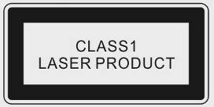
Semnul exclamării din triunghiul echilateral are rolul de a avertiza utilizatorul de prezenţa unor instrucţiuni importante de operare şi întreţinere (service) din manualul ce însoţeşte aparatul.

CLASA 1
PRODUS LASER
Avertisment:
Mecanismul emite radiaţii laser atunci când este deschis. NU priviţi direct raza de laser.
PRECAUŢII:
- Produsul este echipat cu un mecanism laser de joasă tensiune. Pentru a asigura calitatea mecanismului laser, NU deschideţi carcasa şi nu încercaţi să reparaţi unitatea. Vă rugăm să contactaţi centrul service autorizat pentru orice tip de reparaţii care sunt necesare.
- Pentru a reduce riscul de electrocutare, NU înlăturaţi capacul. Nu există înăuntru componente de rezervă. Pentru reparaţii, contactaţi personalul calificat. Deconectaţi produsul din priza de perete înainte de a-l repara sau atunci când nu este utilizat pentru o perioadă mai lungă de timp.
- Fabricantul nu este responsabil de defecţiunile produse din caza înlocuirilor şi modificărilor produsului fără autorizaţia fabricantului sau a unei organizaţii calificate.

- Introducere

Vă mulţumim pentru că aţi ales Prestigio PPDP 370 Twin, un centru media digital mobil. Aţi făcut o alegere excelentă şi sperăm că veţi profita din plin de funcţiile acestui produs. Produsul oferă o experienţă personală de calcul cu funcţionare deplină fiind de asemenea în conformitate cu noutăţile de pe piaţă. Vă rugăm să parcurgeţi manualul cu atenţie înainte de a utiliza produsul şi să urmaţi toate instrucţiunile din manual pentru a putea beneficia de toate caracteristicile produsului.

  - Măsuri de siguranţă

Vă rugăm să citiţi măsurile de siguranţă înainte de a utiliza Prestigio PPDP 370 Twin. Vă rugăm să urmaţi toate instrucţiunile evidenţiate în acest manual pentru a utiliza corect mecanismul.

Avertisment: Acest semn indică acţiuni ce ar putea provoca răniri grave ale personalului ce operează mecanismul sau defecţiuni ale mecanismului în cazul în care sunt ignorate sau realizate necorespunzător.

- Nu încercaţi să dezasamblaţi sau să modificaţi oricare dintre componentele aparatului care nu sunt descrise în acest ghid.
- Nu aşezaţi aparatul astfel încât să vină în contact cu apă sau cu alte lichide. Aparatul NU este rezistent la apă.
- În cazul în care în interiorul mecanismului va pătrunde lichid, deconectaţi imediat aparatul de sursa de alimentare. Dacă aparatul va fi utilizat în continuare, se pot produce incendii sau şocuri electrice. Vă rugăm să contactaţi distribuitorul produsului sau cel mai apropiat centru service.
- Pentru a evita pericolul de electrocutare, nu conectaţi sau acţionaţi aparatul cu mâinile ude.
- Nu aşezaţi aparatul lângă o sursă de căldură şi nu îl expuneţi direct la flacără sau căldură.
- Nu aşezaţi niciodată aparatul în apropierea echipamentelor ce generează câmpuri electromagnetice puternice. Expunerea la câmpuri magnetice puternice poate cauza defecţiuni sau coruperea şi pierderea informaţiilor.

  - Protejarea Drepturilor de Autor

Prezentul produs include tehnologia pentru protejarea drepturilor de autor care este protejată de brevetele S.U.A. şi de alte drepturi de proprietate intelectuală. Utilizarea acestei tehnologii de protejare a drepturilor de autor trebuie să fie autorizată de Macrovision şi este destinată pentru acasă şi în alte scopuri limitate dacă Macrovision nu acordă alte drepturi. Nu sunt permise ingineria inversă sau dezasamblarea.

DVD player-ele şi discurile sunt codate pe regiuni. Dacă numărul regiunii descris pe discul DVD nu corespunde cu cel de pe acest produs, discul DVD nu poate fi rulat de către unitate. Prestigio PPDP 370 Twin este codat cu numărul regiunii 2 şi este destinat numai pentru utilizarea discurilor DVD standard din Europa.
  - Conţinutul pachetului
Componentă | Descriere | Cantitate
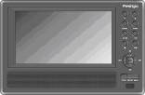 | DVD Player Prestigio PPDP 370 Twin | 1
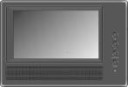 | Al doilea monitor | 1
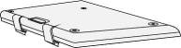 | Baterii | 1
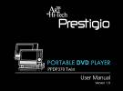 | Manual de utilizare | 1
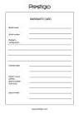 | Certificat de garanţie | 1
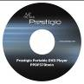 | CD cu informaţii | 1
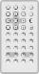 | Telecomandă  (bateria este inclusă) | 1
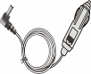 | Adaptor pentru maşină | 1
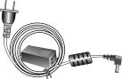 | Cablu de alimentare cu adaptor CA | 1
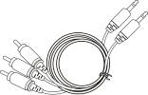 | Cablu Audio/Video | 2
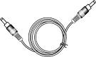 | Cablu de alimentare | 1
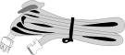 | Curele de fixare | 4
- Prezentarea unităţii principale

  - Prezentare din faţă

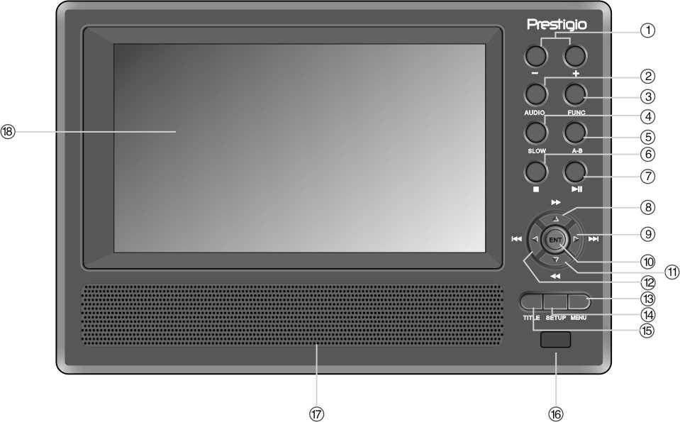

Număr | Denumire buton | Funcţie
1 | Butonul -/+ | Apăsaţi pentru a ajusta luminozitatea şi culoarea ecranului.
2 | Butonul AUDIO | Apăsaţi pentru a alege dintre mai multe limbi atunci când rulaţi un disc DVD (necesită subtitrări în mai multe limbi).
3 | Butonul FUNC | Apăsaţi pentru a modifica nivelul de luminozitate şi culoare. Apăsaţi şi ţineţi apăsat butonul timp de 1-2 sec. pentru a schimba dimensiunile ecranului de la 16:9 la 4:3.
4 | Butonul SLOW | Apăsaţi pentru a dezactiva funcţia de rulare lentă.
5 | Butonul repetare A-B | Apăsaţi pentru a repeta un anumit segment selectat.
6 | Butonul (Stop) | Apăsaţi pentru a opri rularea. Apoi apăsaţi butonul pentru a relua rularea din punctul unde s-a oprit. Apăsaţi de două ori pentru a opri complet rularea.
7 | Butonul (PLAY/PAUSE) | Apăsaţi o dată pentru a face o pauză în timpul rulării şi apăsaţi încă o dată pentru a reveni la rulare.
8 | Butonul ▲/ | Apăsaţi pentru a da înapoi sau repede înainte în timpul rulării.
9 | Butonul ►/ | Apăsaţi pentru deplasare la dreapta sau trecere la următoarea listă, secţiune sau capitol.
10 | Butonul ENT | Apăsaţi pentru începerea rulării sau pentru confirmarea selecţiei.
11 | Butonul ▼/ | Apăsaţi pentru deplasare în jos sau pentru derulare în timpul rulării.
12 | Butonul ◄/ | Apăsaţi pentru deplasare la stânga sau revenire la lista, secţiunea sau capitolul anterior.
13 | Butonul MENU | Apăsaţi pentru a intra în meniu sau pentru a ieşi din meniu.
14 | Butonul SETUP | Apăsaţi pentru a intra sau ieşi din configuraţia sistemului.
15 | Butonul TITLE | Apăsaţi pentru a introduce meniul titlu, dacă este disponibil.
16 | Senzor telecomandă
17 | Boxă
18 | Monitor LCD

  - Prezentare dreapta

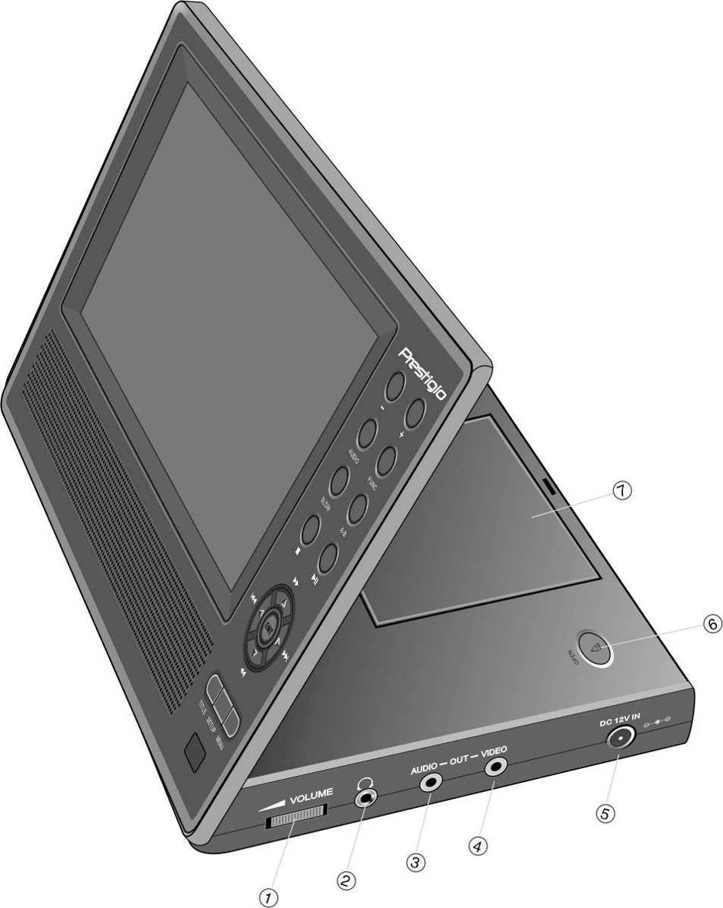

Număr | Denumire Buton | Funcţie
1 | Reglare VOLUM | Se deplasează la stânga sau la dreapta pentru a ajusta volumul căştilor sau boxelor.
2 | Mufă căşti | Se conectează la seturile de căşti. Boxele vor fi automat silenţioase în momentul în care se introduc seturile de căşti.
3 | Mufă AUDIO OUTPUT | Se conectează la amplificatorul extern.
4 | Mufă VIDEO OUTPUT | Se conectează la monitorul extern.
5 | Mufă INTRARE CC 12V | Se conectează la adaptorul CA şi cel pentru maşină.
6 | Comutator OPEN | Apăsaţi pentru a deschide capacul pentru disc.
7 | Capac Suport Disc | Apăsaţi pentru a închide capacul după ce discul este încărcat.

  - Prezentare stânga

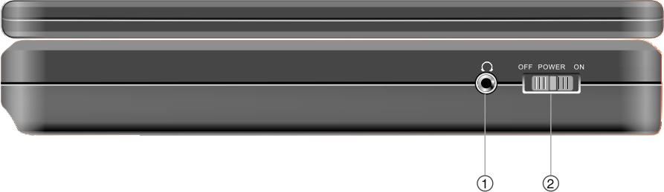

Număr | Denumire Buton | Funcţie
1 | Mufă căşti | Se conectează la seturile de căşti. Boxele devin automat silenţioase la introducerea căştilor.
2 | Întrerupător de alimentare | Apăsaţi pe ON/OFF.

  - Prezentare partea inferioară
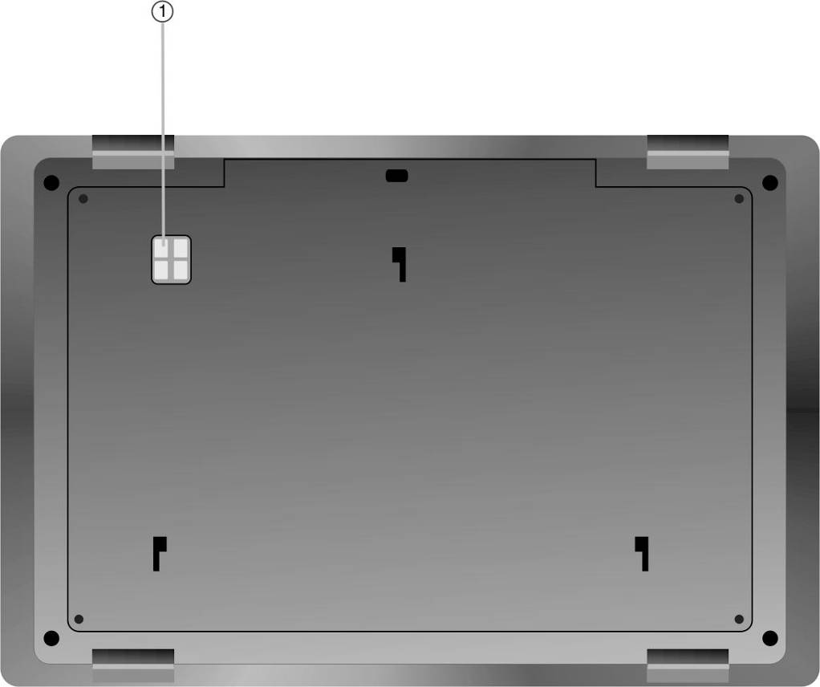

Număr | Denumire Buton | Funcţie
1 | Interfaţă Baterie Reîncărcabilă | Se conectează la bateriile reîncărcabile.

- Prezentare al doilea monitor

  - Prezentare din faţă
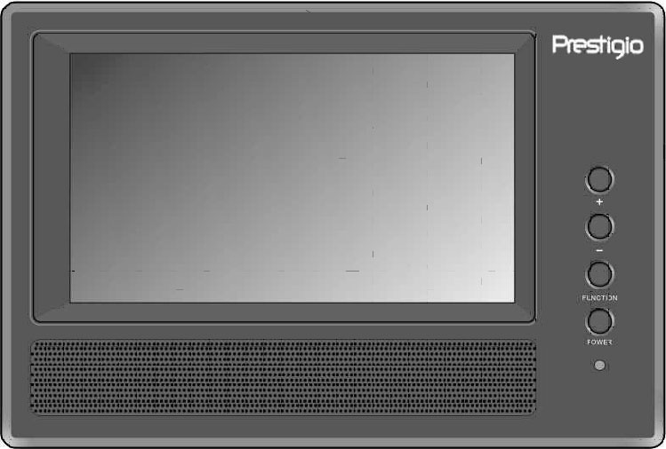
Număr | Denumire Buton | Funcţie
1 | Butonul -/+ | Apăsaţi pentru a ajusta luminozitatea şi culoarea ecranului.
2 | Butonul FUNC | Apăsaţi pentru a modifica nivelul de luminozitate şi culoare. Apăsaţi şi ţineţi apăsat butonul timp de 1-2 sec. pentru a schimba dimensiunile ecranului de la 16:9 la 4:3.
3 | Butonul Power | Apăsaţi pentru a ieşi din modul standby.
4 | Indicator alimentare | Becul este roşul în timpul modului standby.
5 | Boxă
6 | Monitor LCD

  - Prezentare dreapta
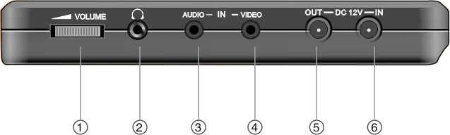
Număr | Denumire Buton | Funcţie
1 | Reglare VOLUM | Se deplasează la stânga sau la dreapta pentru a ajusta volumul căştilor sau boxelor.
2 | Mufă căşti | Se conectează la seturile de căşti. Boxele vor fi automat silenţioase în momentul în care se introduc seturile de căşti.
3 | Mufă AUDIO OUTPUT | Se conectează la amplificatorul extern.
4 | Mufă VIDEO INPUT | Se conectează la unitatea principală pentru mufa video.
5 | Mufă INTRARE CC 12V | Se conectează la adaptorul CA şi pentru maşină.
7 | Mufă IEŞIRE CC 12V | Conectează unitatea principală la sursa de alimentare.

  - Prezentare partea inferioară

Număr | Denumire Buton | Funcţie
1 | Interfaţă Baterie Reîncărcabilă | Se conectează la bateriile reîncărcabile.

- Prezentare de ansamblu a telecomenzii

  - Definirea butoanelor
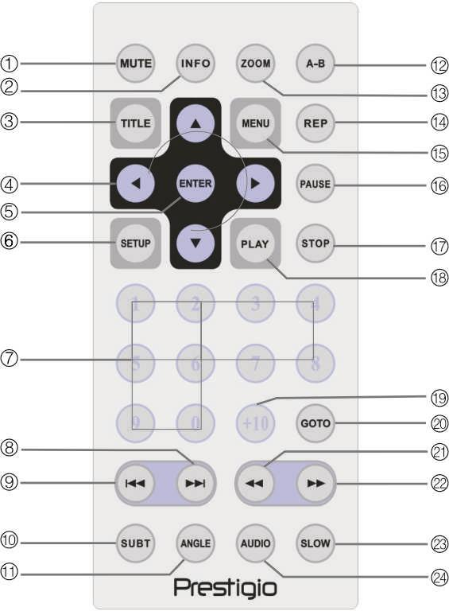

Număr | Denumire Buton | Funcţie
1 | Butonul MUTE | Apăsaţi pentru a Porni/Opri boxele.
2 | Butonul INFO | Apăsaţi pentru a afişa informaţiile detaliate despre fişier.  Apăsaţi din nou pentru a anula.
3 | Butonul TITLE | Apăsaţi pentru a introduce meniul titlu, dacă este disponibil.
4 | Butoanele de Direcţie▲▼►◄ | Apăsaţi pentru deplasare între mai multe opţiuni.
5 | Butonul ENTER | Apăsaţi pentru a începe rularea sau pentru a confirma selectarea.
6 | Butonul SETUP | Apăsaţi pentru a intra în sau a ieşi din configuraţia sistemului.
7 | Butoane cu numere 0-9 | Apăsaţi pentru a selecta numere.
8 | Butonul  Next | Apăsaţi pentru a trece la următoarea listă, secţiune de disc sau capitol.
9 | Butonul  Previous | Apăsaţi pentru a reveni la lista, secţiunea de disc sau capitolul anterior.
10 | Butonul SUBT | Apăsaţi pentru a selecta un limbaj pentru subtitrare (necesită subtitrări în mai multe limbi). Apăsaţi din nou pentru a anula.
11 | Butonul ANGLE | Apăsaţi pentru a selecta unghiul camerei (necesită funcţia de ajustare a unghiului camerei).
12 | Butonul A-B | Apăsaţi pentru a rula un segment selectat de mai multe ori.
13 | Butonul ZOOM | Apăsaţi pentru a naviga printre funcţiile de focalizare.
14 | Butonul REP | Apăsaţi pentru a selecta diverse moduri de repetare şi variere.
15 | Butonul MENU | Apăsaţi pentru a reveni la sau a ieşi din meniu în timpul rulării.
16 | Butonul PAUSE | Apăsaţi pentru a opri rularea şi apăsaţi butonul PLAY pentru a continua rularea.
17 | Butonul STOP | Apăsaţi pentru a opri rularea. Apăsaţi butonul PLAY pentru a continua rularea din acelaşi punct. Apăsaţi de două ori STOP pentru a opri complet rularea.
18 | Butonul PLAY | Apăsaţi pentru a începe rularea.
19 | Butonul +10 | Apăsaţi pentru a selecta numere mai mari de 9.
20 | Butonul GOTO | Apăsaţi pentru a trece la un titlu, număr de capitol sau timp definit de utilizator.
21 | Butonul  Rewind Scan | Apăsaţi pentru a rula invers în timpul rulării.
22 | Butonul  Forward Scan | Apăsaţi pentru a rula rapid înainte în timpul rulării.
23 | Butonul SLOW | Apăsaţi pentru a activa funcţia rulare lentă.
24 | Butonul AUDIO | Apăsaţi pentru a naviga printre mai multe limbi atunci când rulaţi un disc DVD (necesită subtitrări în mai multe limbi).

  - Instalarea bateriei de la telecomandă

Bateria telecomenzii este inclusă în pachet. Vă rugăm să urmaţi paşii de mai jos pentru a schimba bateria atunci când aceasta s-a consumat.

- Apăsaţi şi ţineţi marginea suportului pentru baterie, apoi scoateţi bateria din telecomandă conform imaginii. | 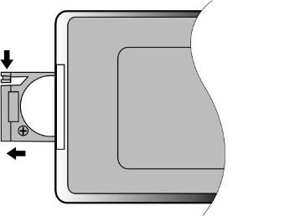
- Aşezaţi o baterie de tip CR2025 3V pe suport cu (+) spre partea inferioară a telecomenzii. | 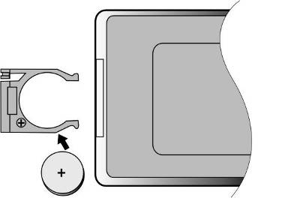
- Împingeţi suportul pentru baterie înapoi în unitatea telecomandă. Asiguraţi-vă că suportul este bine fixat. | 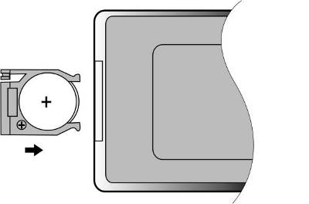
ATENŢIE:
- NU expuneţi telecomanda direct la lumina solară.
- NU reîncărcaţi, demontaţi sau încălziţi bateria.
- Înlocuiţi bateria consumată imediat pentru a asigura funcţionarea corectă a telecomenzii.

- Conexiunile sistemului

AVERTISMENT:
- Vă rugăm să deconectaţi toate mecanismele precum televizor, DVD player etc. înainte de a le conecta la unitate.
- Vă rugăm să identificaţi culorile corespunzătoare pe unitate şi pe mecanisme înainte de conectare.

  - Conectare la televizor

Urmaţi schema de mai jos pentru a conecta Prestigio PPDP 370 Twin la televizor prin cablul Audio/Video.

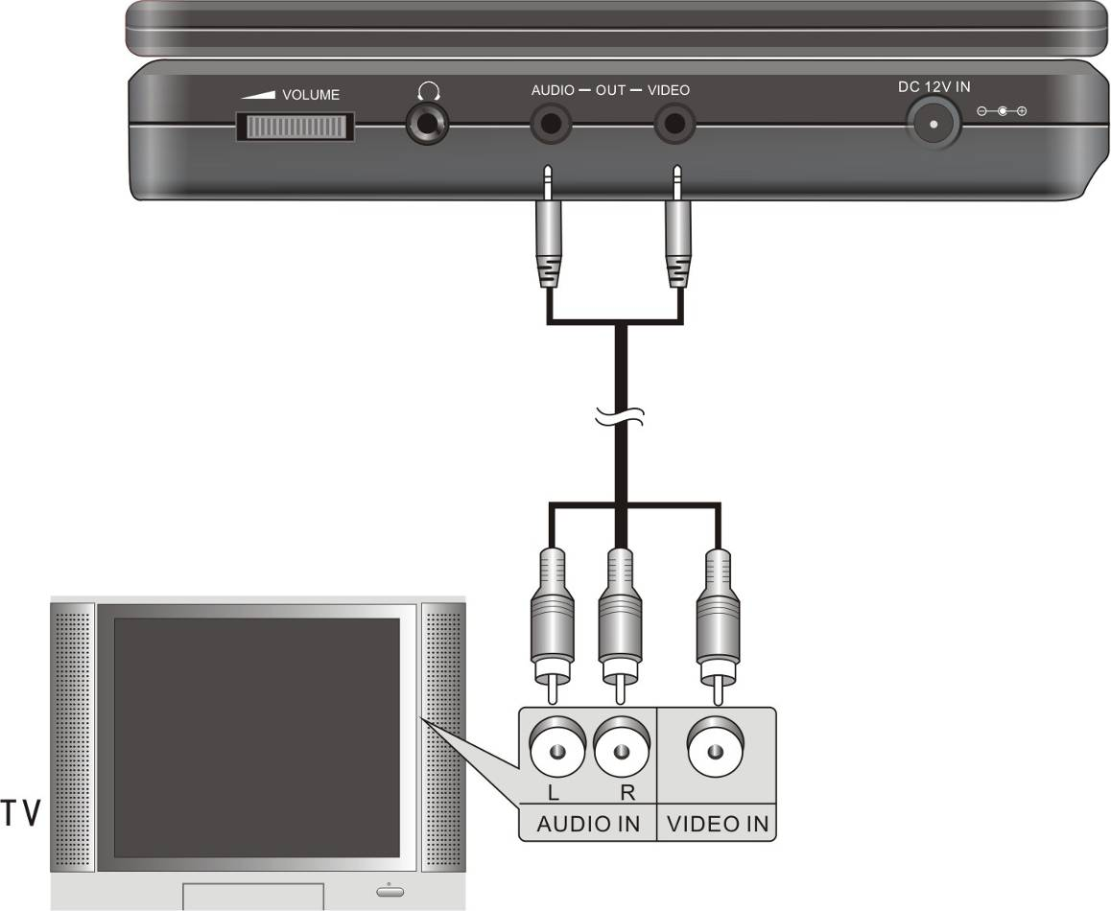

  - Conectare la amplificator

Urmaţi schema de mai jos pentru a conecta Prestigio PPDP 370 Twin la amplificator prin cablul Audio/Video.
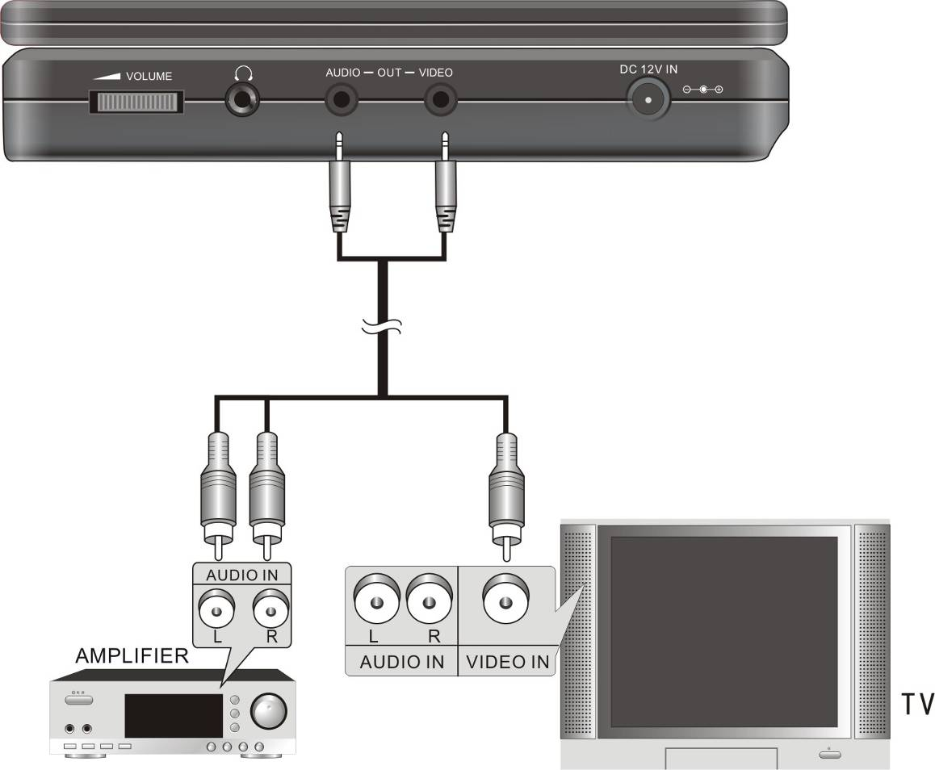

  - Conectare la căşti

Urmaţi schema de mai jos pentru a conecta Prestigio PPDP 370 Twin la căşti.
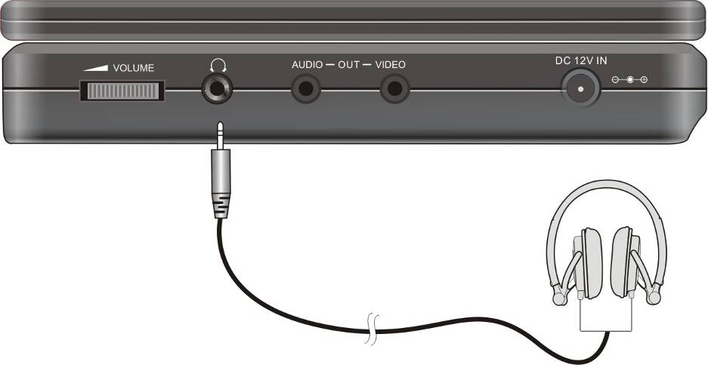

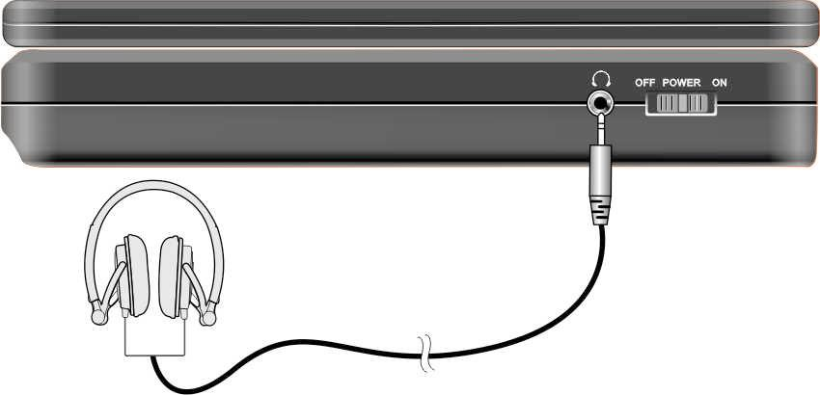
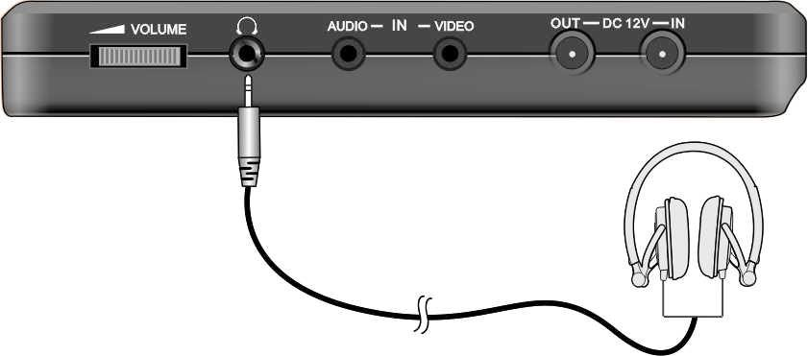
AVERTISMENT:
Volumul foarte ridicat poate afecta auzul. Reduceţi volumul înainte de a conecta căştile şi apoi măriţi volumul la un nivel corespunzător.

  - Conectare la adaptorul CA
Urmaţi schema de mai jos pentru a conecta Prestigio PPDP 370 Twin la adaptorul CA pentru unitatea de alimentare.
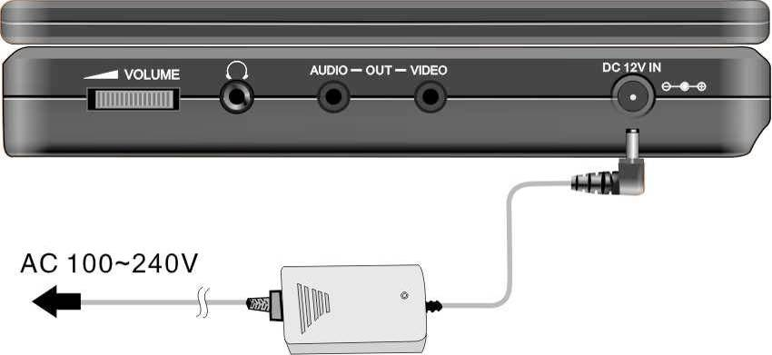

  - Conectare la adaptorul maşinii

Urmaţi schema de mai jos pentru a conecta Prestigio PPDP 370 Twin la adaptorul care alimentează unitatea în maşină.
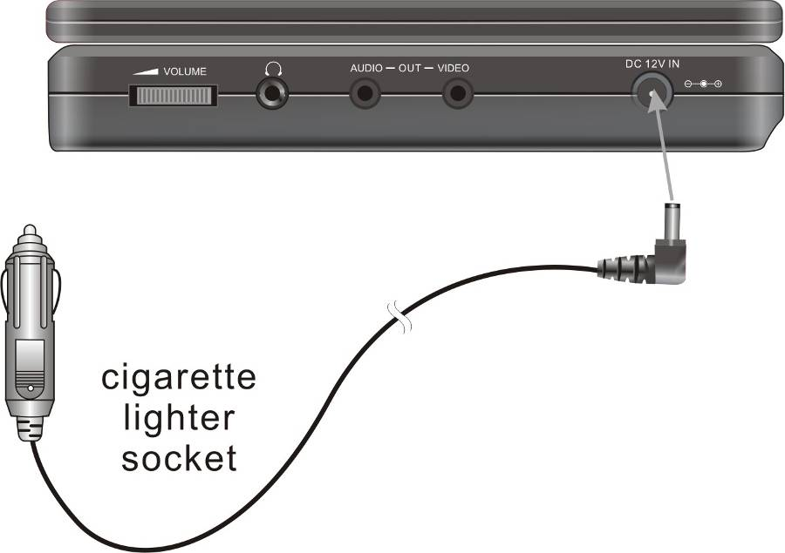
Priză brichetă
AVERTISMENT:
- Vă rugăm să deconectaţi Prestigio PPDP 370 Twin de la adaptorul maşinii înainte de a porni vehiculul.
- NU activaţi unitatea sau utilizaţi mecanismul pentru vizionare în timp ce conduceţi un vehicul.
- Vă rugăm să aşezaţi unitatea într-un unghi potrivit de vizionare pentru o mai bună funcţionare.

  - Conectare la unitatea principală

Urmaţi schema de mai jos pentru a conecta Prestigio PPDP 370 Twin la monitorul secundar. Conectaţi adaptorul doar la montorul secundar şi conectaţi monitorul secundar la unitatea principală cu ajutorul cablului de alimentare furnizat. Conectaţi ambele unităţi cu ajutorul cablului audio şi video furnizat.

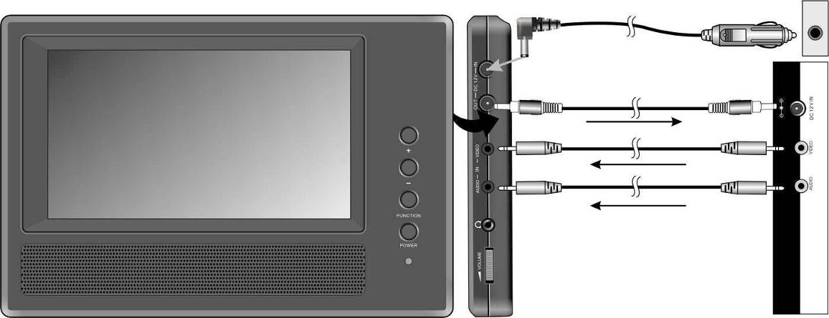

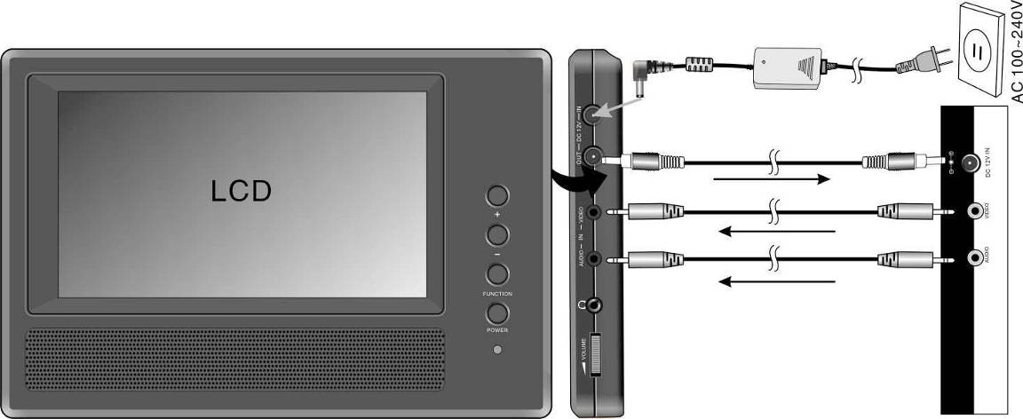

- Operaţii privind bateriile

  - Ataşarea/Înlăturarea bateriilor

- Fixaţi unitatea principală cu o mână pentru a nu se mişca. Aliniaţi clemele de plastic pe setul de baterii cu prizele corespunzătoare şi împingeţi-l spre unitate. | 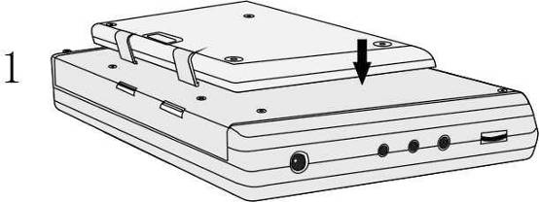
- Împingeţi setul de baterii până când se aude click în interior. | 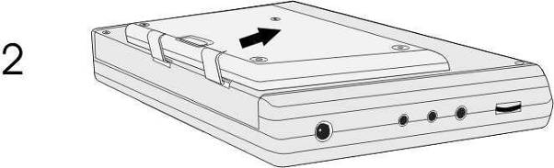
- Pentru a scoate setul de baterii, apăsaţi şi ţineţi apăsat mecanismul de deschidere, conform imaginii 1.  - Împingeţi uşor setul de baterii către partea de sus a unităţii, conform imaginii 2. | 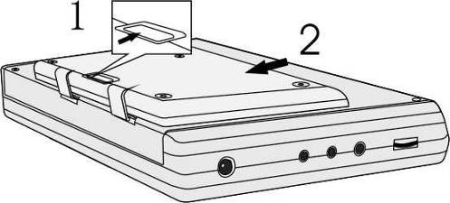

  - Schimbarea bateriilor

Setul de baterii inclus este dotat cu baterii reîncărcabile pe litiu-polimer . Vă rugăm să încărcaţi complet setul de baterii înainte de prima utilizare. Timpul de încărcare în condiţii normale este de aproximativ 5 ore. Un set de baterii complet încărcat asigură funcţionarea unităţii principale timp de aproximativ 2,5 ore, însă timpul de funcţionare variază în conformitate cu fişierele rulate.
AVERTISMENT:
- Vă rugăm să scoateţi setul de baterii dacă nu este utilizat.
- Vă rugăm să încărcaţi complet setul de baterii înainte de a-l introduce în unitate.
- Bateriile trebuie să fie utilizate şi încărcate doar între valorile de temperatură de 32º ~ 100º.
- NU expuneţi bateriile la surse care emit căldură.
- Menţineţi bine aerisit locul unde veţi aşeza bateriile pentru a evita supraîncărcarea.

- Compatibilitatea sistemului software

  - Format disc compatibil

Format disc | Logo Disc | Dimensiune Disc | Timp rulare/  Părţi ce pot fi rulate
DVD |  | 12cm | 133 min (SS-SL)
DVD |  | 12cm | 242 min (SS-DL)
DVD |  | 12cm | 266 min (DS-SL)
DVD |  | 12cm | 484 min (DS-DL)
DVD |  | 8cm | 41 min (SS-SL)
DVD |  | 8cm | 75 min (SS-DL)
DVD |  | 8cm | 82 min (DS-SL)
DVD |  | 8cm | 150 min (DS-DL)
CD |  | 12cm | 74 min
CD |  | 8cm | 20 min
JPEG | N/A | 12cm | N/A

  - Întreţinerea discului

- Manipularea discurilor
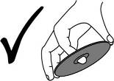
Evitaţi atingerea suprafeţelor plane ale discurilor deoarece astfel se poate deteriora suprafaţa discului.

- Curăţarea discurilor
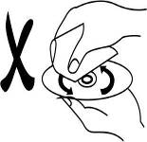
Amprentele sau petele de pe discuri pot afecta calitatea sunetului şi imaginii. Ştergeţi delicat suprafaţa discului cu o cârpă curată şi moale specială. Umeziţi o cârpă moale în detergent neutru dizolvat pentru a îndepărta murdăria sau amprentele, dacă este necesar.

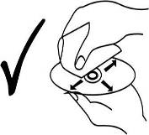
Nu ştergeţi cu mişcări circulare (zgârieturile concentrice de pe suprafaţa discului produc zgomot). Ştergeţi cu grijă dinspre centrul discului către margine ca în figura din dreapta.

- Operare generală

Vă rugăm să citiţi instrucţiunile de mai jos înainte de prima utilizare a Prestigio PPDP 370 Twin.
AVERTISMENT:
NU rulaţi discuri de calitate slabă deoarece acestea vor deteriora lentilele.

  - Înainte de Pornire

  - Conectaţi Prestigio PPDP 370 Twin la sursa de alimentare sau la priza de perete cu ajutorul adaptorului furnizat.
  - Porniţi unitatea prin apăsarea întrerupătorului de alimentare în partea stângă a unităţii în poziţia ON (Pornit).
  - Apăsaţi butonul OPEN pentru a deschide capacul suportului pentru disc. Aşezaţi discul în suportul său cu partea înregistrată în sus. Închideţi capacul suportului pentru disc.
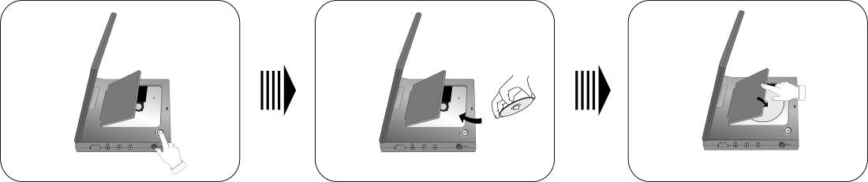
  - Mecanismul va începe automat procesul de rulare.
  - Ajustaţi volumul prin rotirea comenzii pentru volum spre stânga pentru a ajunge la un nivel potrivit înainte de rulare.
  - Opriţi unitatea prin apăsarea întrerupătorului de alimentare în partea stângă a unităţii, în poziţia OFF (Oprit).
  - Ajustarea dimensiunilor ecranului

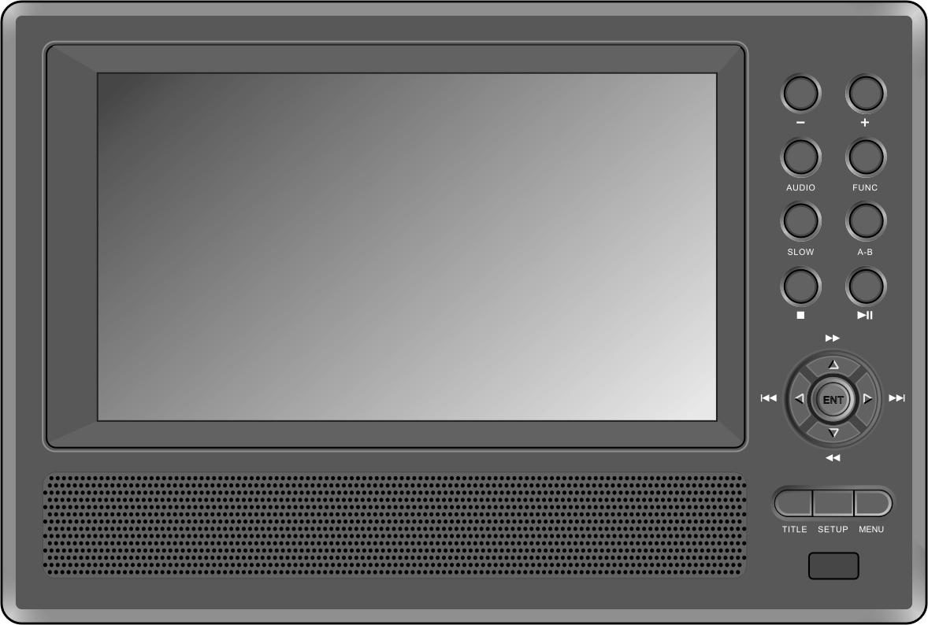
Apăsaţi butonul FUNC pentru a modifica nivelul de luminozitate şi culoare. Ajustaţi aceşti parametri din butoanele + şi – de pe panoul frontal. Apăsaţi şi ţineţi apăsat butonul FUNC pentru a modifica dimensiunile ecranului de la 16:9 până la 4:3. Consultaţi imaginile de mai jos pentru o ilustrare simplă.
Butonul FUNC
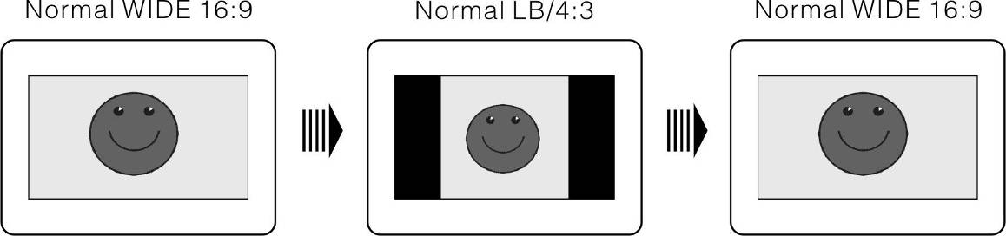
- Operaţii de rulare a discului DVD

Butonul ENTER/ENT
Apăsaţi butonul ENTER/ENT pentru a începe rularea. Apăsaţi butoanele de direcţie ▲▼►◄ sau apăsaţi butoanele 0-9 pentru a selecta un titlu/capitol direct.
Butonul PAUSE/

Apăsaţi butonul PAUSE/
pentru a pune pauză în timpul rulării şi apăsaţi butonul PLAY/
pentru a continua rularea.

Butonul STOP/
În timpul rulării, apăsaţi butonul Stop/ o dată pentru a opri rularea. Apăsaţi butonul PLAY/
pentru a continua rularea normală din punctul de oprire. Apăsaţi de două ori butonul STOP/ pentru a opri complet rularea. Apoi apăsaţi butonul PLAY/
pentru a începe rularea de la începutul fişierului.
Butonul
ZOOM
Apăsaţi butonul ZOOM de mai multe ori pentru a naviga printre efectele de focalizare 1X, 2X, 3X şi rulare normală.

Butonul A-B
Apăsaţi o dată butonul A-B pentru a seta punctul de pornire A, apăsaţi-l din nou pentru a desemna punctul final B. Segmentul de la A la B va fi rulat de mai multe ori. Apăsaţi din nou butonul pentru a opri funcţia de repetare A-B.

Butonul TITLE
Apăsaţi butonul TITLE în timpul rulării pentru a reveni la ecranul titlu. Apăsaţi butoanele de direcţie ▲▼►◄ pentru a selecta titlul/capitolul de începere a rulării, şi apăsaţi butonul ENTER/ENT pentru a confirma selectarea, sau apăsaţi butoanele 0-9/+10 pentru a selecta direct un titlu/capitol specific.

Butonul MENU
Apăsaţi butonul MENU în timpul rulării pentru a reveni la meniul principal. Apăsaţi butoanele de direcţie ▲▼►◄ pentru a selecta titlul/capitolul de începere a rulării, apoi apăsaţi butonul ENTER/ENT pentru a confirma selectarea, sau apăsaţi butoanele 0-9/+10 pentru a selecta direct un titlu/capitol specific.
Butoane /
Apăsaţi butonul  pentru a merge la capitolul anterior.
Apăsaţi butonul  pentru a sări la capitolul următor.

Butoane /
Apăsaţi butonul  pentru a rula rapid înainte prin fişier. Apăsaţi repetat butonul pentru a creşte viteza rulării la 2X, 4X, 8X, 16X şi rulare normală succesiv. Apăsaţi butonul  pentru a derula invers. Apăsaţi-l în mod repetat la vitezele 2X, 4X, 8X, 16X şi rulare normală succesiv.
Press the PLAY/
button to resume normal playback.
Butonul SLOW
Apăsaţi butonul SLOW în timpul rulării pentru a vizualiza în modul lent. Apăsaţi-l în mod repetat pentru a încetini rularea la vitezele 1/2, 1/4, 1/6, 1/8 şi rulare normală succesiv. Apăsaţi butonul PLAY/
pentru a continua rularea normală.
Butonul INFO
Apăsaţi butonul INFO pentru a afişa în detaliu informaţiile despre fişier. Apăsaţi-l din nou pentru a anula.

Butonul AUDIO
Pe discurile DVD pot fi înregistrate până la 8 secţiuni binare audio. Apăsaţi butonul AUDIO în timpul rulării pentru a selecta secţiunea binară audio preferată. Unitatea va afişa următoarea secţiune binară audio disponibilă pe discul DVD de fiecare dată când se apasă butonul.
NOTĂ: Această funcţie este disponibilă doar pentru discurile DVD ce conţin mai multe limbaje audio.

Butonul SUBT
Apăsaţi butonul SUBT pentru a naviga prin limbile disponibile pentru subtitrări sau pentru a opri subtitrarea în timpul rulării. Un disc DVD poate fi înregistrat cu până la 32 subtitrări.
NOTĂ: Această funcţie este disponibilă doar pentru discurile DVD care suportă subtitrări multiple.
Butonul REP
Apăsaţi butonul REP pentru a naviga printre modurile de repetare, incluzând repetare capitol, repetare titlu sau anulare repetare.
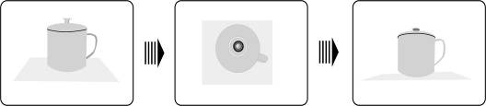

Butonul ANGLE
Apăsaţi butonul ANGLE pentru a rula discul în modul unghiuri multiple. Acest mod permite ca o scenă să fie urmărită din unghiuri diferite (doar pentru fişierele cu această funcţie). A se observa exemplele:

Apăsaţi butonul ANGLE pentru a selecta unghiul dorit. Apăsaţi repetat butonul pentru a naviga printre diversele unghiuri de vizualizare dacă există unghiuri multiple într-o scenă.
NOTĂ: Această funcţie este valabilă doar pentru discurile DVD codate cu unghiuri multiple.

Butonul GOTO
Apăsaţi butonul GOTO pentru a selecta titlul, capitolul sau momentul dorit pentru începerea rulării. Utilizaţi butoanele de direcţie▲▼ pentru a evidenţia Titlu, Capitol sau Timp. Utilizaţi butoanele cu numere 0-9/+10 pentru a introduce numerele pentru titlul, capitolul sau timpul dorit apoi apăsaţi butonul ENTER/ENT pentru a confirma.
Apăsaţi din nou butonul pentru a anula rularea.

- Operaţii de rulare a CD-ului

Un CD va fi automat încărcat atunci când este aşezat în unitate. Un meniu de rulare va fi afişat pe ecran iar fişierele de pe disc vor fi rulate automat de secvenţa implicită de pe disc. Apăsaţi butoanele / pentru a selecta melodia dorită sau butoanele 0-9/+10 pentru a introduce melodia şi apăsaţi butonul ENTER/ENT pentru a confirma rularea.

Butonul PAUSE/
Apăsaţi butonul PAUSE/
pentru a opri rularea şi apăsaţi butonul PLAY/
pentru a continua rularea.

Butonul STOP/

În timpul rulării, apăsaţi butonul Stop/ o dată pentru a opri rularea. Apăsaţi butonul PLAY/
pentru a continua rularea normală din punctul de oprire. Apăsaţi de două ori STOP/ pentru a opri complet rularea. Apoi apăsaţi PLAY/
pentru a începe rularea de la capăt.

Butoane
/
Apăsaţi butonul  pentru a rula rapid înainte prin fişier. Apăsaţi repetat butonul pentru a creşte viteza rulării la 2X, 4X, 8X, 16X, 32X şi rulare normală succesiv. Apăsaţi butonul  pentru a derula invers. Apăsaţi-l în mod repetat la vitezele 2X, 4X, 8X, 16X, 32X şi rulare normală succesiv.
Apăsaţi butonul PLAY/
pentru a continua rularea normală.

Butoane
/
Apăsaţi butonul  pentru a merge la capitolul anterior.
Apăsaţi butonul pentru a sări la următorul capitol.

Butonul REP
Apăsaţi butonul REP pentru a naviga printre modurile de repetare, incluzând repetare secţiune de disc, repetare completă sau anulare repetare.

Butonul A-B
Apăsaţi o dată butonul A-B pentru a seta punctul de pornire A, apăsaţi-l din nou pentru a desemna punctul final B. Segmentul de la A la B va fi rulat de mai multe ori. Apăsaţi din nou butonul pentru a opri funcţia de repetare A-B.

Butonul GOTO
Apăsaţi butonul GOTO pentru a selecta titlul, capitolul sau timpul dorit pentru începerea rulării. Utilizaţi butoanele de direcţie▲▼ pentru a evidenţia Titlu, Capitol sau Timp. Utilizaţi butoanele cu numere 0-9/+10 pentru a introduce numerele pentru titlul, capitolul sau timpul dorit apoi apăsaţi butonul ENTER/ENT pentru confirmare.
Apăsaţi din nou butonul pentru a anula rularea.

- Operaţii de vizualizare a fişierelor de tip JPEG

- Înainte de vizualizarea fişierelor de tip JPEG

Un disc cu fişiere JPEG va încărcat automat atunci când discul este aşezat în suportul său,
Va fi afişat folderul rădăcină cu mai multe subdirectoare / subfoldere. Apăsaţi butonul ENTER/ENT pentru a-l deschide. Utilizaţi butoanele ▲▼ pentru a selecta folderul dorit şi apăsaţi ENTER/ENT pentru a confirma selectarea.
După ce aţi intrat în subfolderul selectat, vor fi afişate imaginile în format JPEG. Apăsaţi butoanele ▲▼ pentru a selecta imaginea dorită şi apoi apăsaţi butonul ENTER/ENT pentru a începe rularea.
Apăsaţi ▲▼ pentru a evidenţia , sau apăsaţi butonul ENTER/ENT pentru a reveni la ultimul folder sau director.
NOTĂ: Discurile pot conţine şi alte fişiere în afară de cele în format JPEG.

- Configurare filtrare şi repetare
Sub modul folder, apăsaţi butoanele de direcţie ▲▼►◄ pentru a evidenţia FILTER (Filtrare). Va rugăm să urmaţi paşii de mai jos pentru a modifica setările:
Apăsaţi butonul ENTER/ENT pentru a intra în meniul de setare.
Apăsaţi butoanele ▲▼ pentru a selecta opţiunile dorite pentru setare.
Apăsaţi butonul ENTER/ENT pentru a selecta sau anula.
Apăsaţi butonul ◄ pentru a ieşi din meniu.

Sub modul folder, apăsaţi butoanele de direcţie ▲▼►◄ pentru a evidenţia REPEAT (Repetare) şi apăsaţi butonul ENTER/ENT sau butonul REP de pe telecomandă pentru a naviga printre setări.

Butonul STOP/

Apăsaţi butonul Stop/ pentru a reveni la modul folder în timpul rulării. Apăsaţi butonul PLAY/
pentru a continua rularea normală.

Butonul PAUSE/
Apăsaţi butonul PAUSE/
pentru a face o pauză în timpul rulării şi apăsaţi butonul PLAY/
pentru a continua rularea.

Butoane /
Apăsaţi butonul  pentru a merge la imaginea anterioară.
Apăsaţi butonul  pentru a sări la imaginea următoare.
Butonul REP
Apăsaţi butonul REP pentru a naviga printre moduri de repetare, inclusiv o singură repetare, repetare folder sau anulare repetare.
Rotire Imagine

În timpul vizualizării unei imagini, utilizaţi butoanele de direcţie ▲▼►◄ pentru a schimba poziţia imaginii respective.
Apăsaţi butonul ► pentru a roti imaginea curentă la 90° în sensul acelor de ceasornic, ca în imaginile de mai jos:

Apăsaţi butonul ◄ pentru a roti imaginea curentă la 180° în sensul acelor de ceasornic, ca în imaginile de mai jos:

Apăsaţi butonul ◄ pentru a roti imaginea curentă la 270° în sensul acelor de ceasornic, ca în imaginile de mai jos:

- Configurarea sistemului

Vă rugăm să urmaţi procedurile de mai jos pentru a modifica setările implicite pentru personalizarea funcţionalităţii conform preferinţelor utilizatorului
Urmaţi paşii de mai jos pentru a configura mecanismul:
Apăsaţi butonul SETUP şi pe ecran va fi afişat meniul de configurare.
Apăsaţi butoanele ◄/► pentru a selecta unul dintre meniurile dorite pentru configurare. Apăsaţi butonul ENTER/ ENT sau ▼ pentru a intra în meniu sau pentru a confirma.
Apăsaţi butonul ◄ pentru a reveni la meniul anterior. Sau apăsaţi din nou butonul SETUP în orice moment în timpul configurării pentru a ieşi din meniul de configurare.

- Configurare limbă

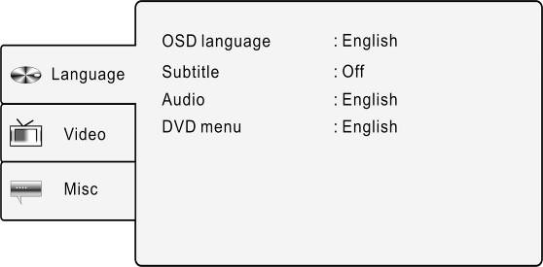 | Apăsaţi butonul SETUP şi apăsaţi butoanele▲▼ pentru a selecta domeniul Limbă. Ecranul va fi afişat ca în imaginea din stânga.
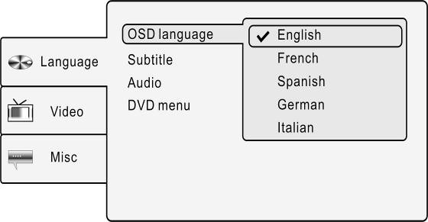 | 1. Limba OSD  Selectaţi opţiunea de setare a limbii OSD (On-Screen Display – Afişare pe Ecran).  Apăsaţi butoanele ▲▼ pentru a evidenţia limba OSD şi apăsaţi butonul ENTER/ ENT sau ► pentru confirmare. Apăsaţi butoanele ▲▼ pentru a selecta limba dorită şi apăsaţi butonul ENTER/ENT pentru a confirma selectarea şi a reveni.
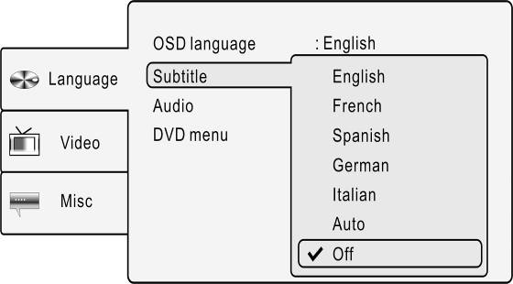 | 2. Subtitrare  Selectaţi opţiunea pentru a alege o limbă pentru subtitrare. Apăsaţi butoanele ▲▼ pentru a evidenţia Subtitrarea şi apăsaţi butonul ENTER/ ENT sau ► pentru a confirma selectarea şi a reveni.
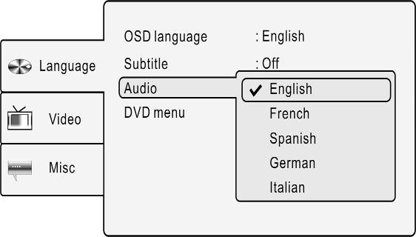 | 3. Audio  Selectaţi opţiunea pentru a ajusta limba audio de ieşire. Apăsaţi butoanele ▲▼ pentru a evidenţia Audio şi apăsaţi butonul ENTER/ ENT sau ► pentru a confirma. Apăsaţi butoanele ▲▼ pentru a selecta limba audio de ieşire şi apăsaţi butonul ENTER/ ENT sau ►pentru a confirma selecţia şi a reveni.
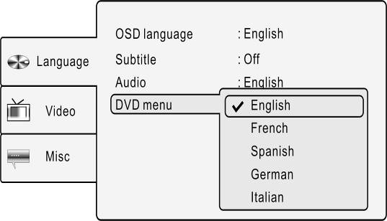 | 4. Meniu DVD  Selectaţi opţiunea pentru a configura limba meniului discului. Apăsaţi butoanele ▲▼ pentru a evidenţia Meniu DVD şi apăsaţi butonul ENTER/ ENT sau ► pentru a confirma. Apăsaţi butoanele ▲▼ pentru a selecta limba dorită pentru meniul DVD şi apăsaţi butonul ENTER/ ENT sau ►pentru a confirma selectarea şi a reveni.

- Configurare video

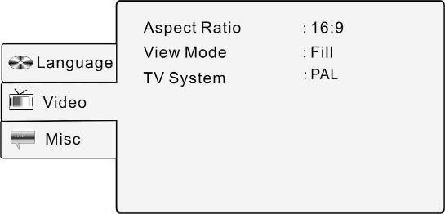 | Apăsaţi butonul SETUP şi apăsaţi butoanele▲▼ pentru a selecta domeniul Video. Ecranul va fi afişat ca în imaginea din stânga.
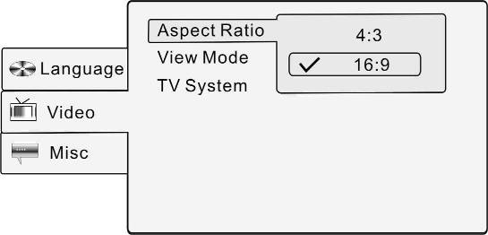 | 1. Dimensiuni ecran  Selectaţi opţiunea pentru a configura dimensiunile ecranului. Apăsaţi butoanele▲▼ pentru a evidenţia Dimensiuni ecran şi apăsaţi butonul ENTER/ ENT sau ► pentru confirmare. Apăsaţi butoanele ▲▼ pentru a selecta între 4:3 şi 16:9 şi apăsaţi butonul ENTER/ENT pentru a confirma selecţia şi reveni.
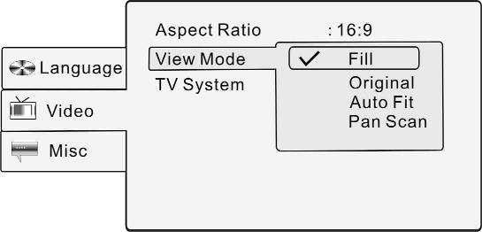 | 2. Mod de vizualizare  Selectaţi opţiunea pentru a ajusta modul de vizualizare a afişajului ecranului. Apăsaţi butoanele ▲▼ pentru a evidenţia Mod de vizualizare şi apăsaţi butonul ENTER/ ENT sau ► pentru confirmare. Apăsaţi butoanele ▲▼ pentru a selecta modul corespunzător de vizualizare şi apăsaţi butonul ENTER/ ENT pentru a confirma selecţia.
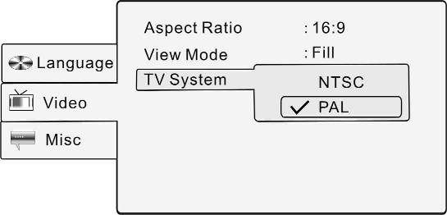 | 3. Sistem televizor  Selectaţi opţiunea pentru acordarea la standardele televizorului. Apăsaţi butoanele ▲▼ pentru a evidenţia Sistem televizor şi apăsaţi butonul ENTER/ ENT sau ► pentru a confirma. Apăsaţi butoanele ▲▼ pentru a selecta Sistemul TV corespunzător şi apăsaţi butonul ENTER/ ENT pentru a confirma selectarea şi a reveni.
- Configurare Misc

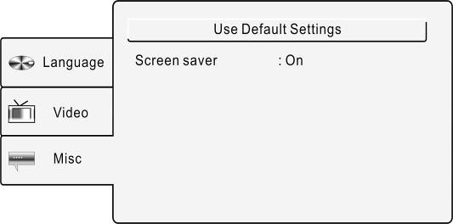 | Apăsaţi butonul SETUP şi apoi butoanele▲▼ pentru a selecta domeniul Misc. Ecranul va fi afişat ca în imaginea din stânga.
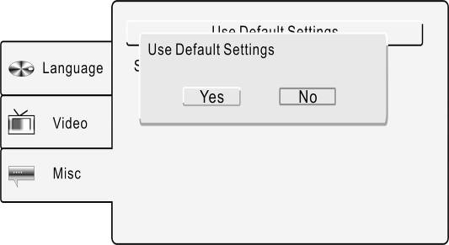 | 1. Utilizare setare implicită  Selectaţi opţiunea pentru a reveni la setările implicite. Apăsaţi butoanele ▲▼ pentru a evidenţia Utilizare setare implicită şi apăsaţi butonul ENTER/ ENT sau ► pentru a confirma. Apăsaţi butoanele ▲▼ pentru a selecta Da şi apăsaţi butonul ENTER/ENT pentru a confirma selectarea sau apăsaţi Nu pentru a anula.
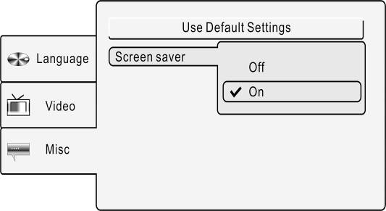 | 2. Screen Saver  Selectaţi opţiunea pentru a activa/dezactiva screen saver-ul. Apăsaţi butoanele ▲▼ pentru a evidenţia Screen saver şi apăsaţi butonul ENTER/ ENT sau ► pentru confirmare. Apăsaţi butoanele ▲▼ pentru a selecta On sau Off şi apăsaţi butonul ENTER/ ENT pentru a confirma selectarea şi a reveni.

- Utilizarea curelelor de fixare

Urmaţi paşii descrişi pentru a fixa Prestigio PPDP 370 Twin de tetiera scaunelor din maşină.
- Aşezaţi unitatea pe o suprafaţă moale şi netedă, cu partea inferioară în sus.
- Desfaceţi cureaua de fixare şi înlăturaţi catarama acesteia.
- Introduceţi cureaua de fixare prin orificiu precum în Fig.1. Asiguraţi-vă că partea interioară a curelei de fixare este orientată în sus.
- Introduceţi cureaua în cataramă precum în Fig.2 şi Fig.3. Înainte de a aşeza unitatea pe tetiera scaunului, asiguraţi-vă că partea exterioară a curelei este orientată în sus.

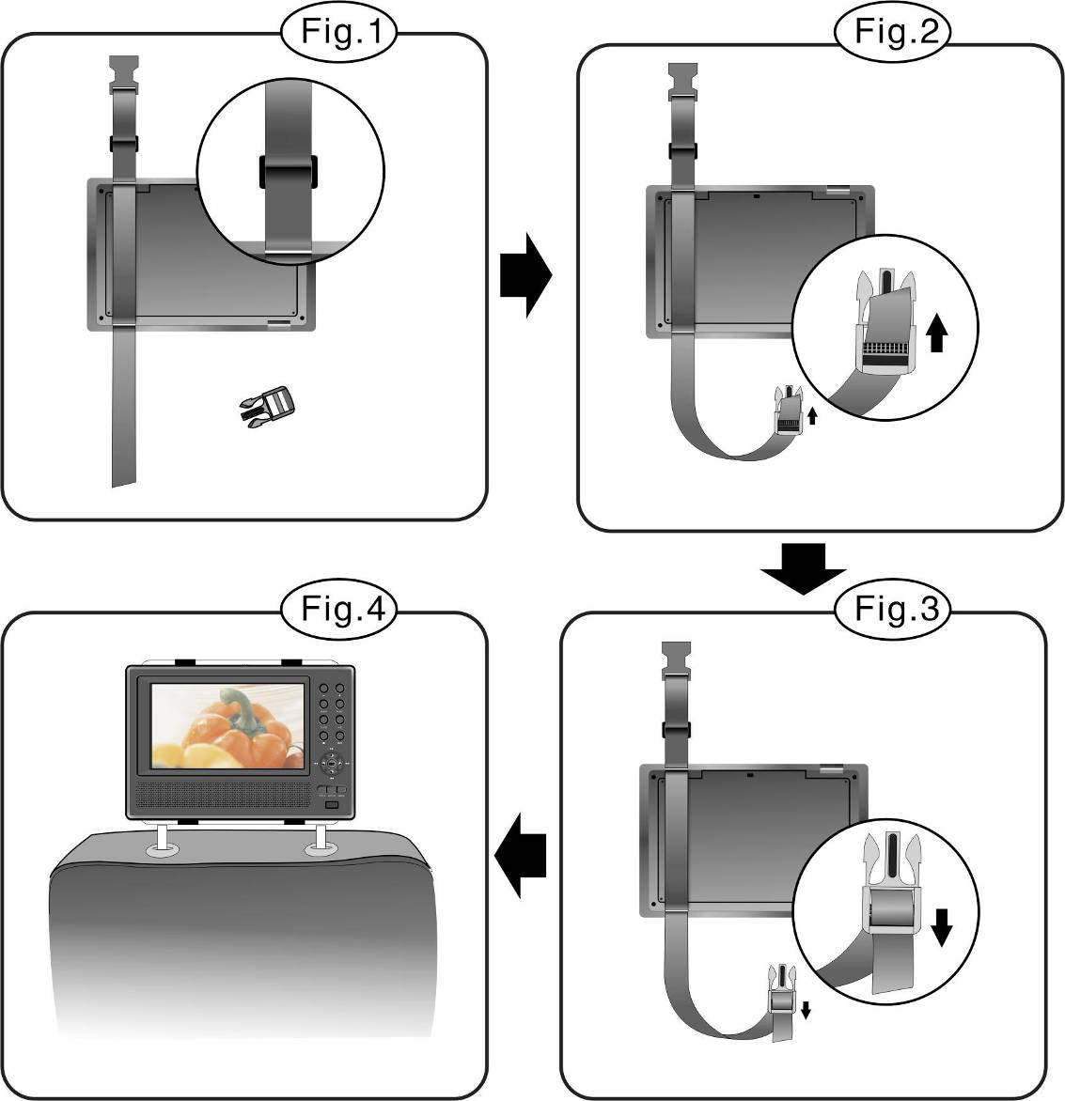

- Repetaţi paşii de mai sus pentru cealaltă curea.
- Ajustaţi lungimea curelelor pentru a se potrivi pe tetiere.
- Strângeţi curelele de tetieră ca în Fig.4. Asiguraţi-vă că cele două curele se află între barele metalice de susţinere a tetierei.

NOTĂ: Imaginile de mai jos ilustrează din exterior şi din interior cataramele şi curelele.

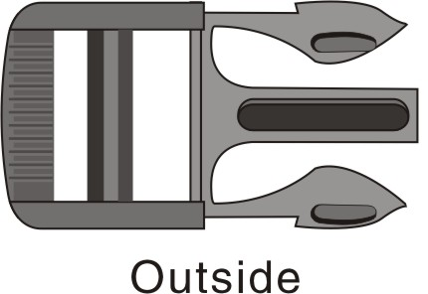  EXTERIOR | 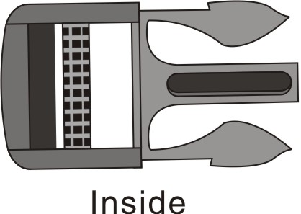  INTERIOR
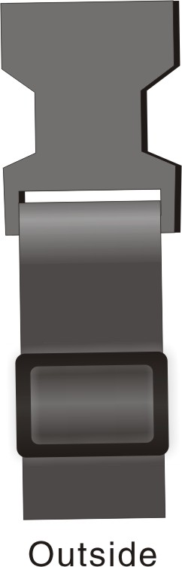  EXTERIOR |   INTERIOR

- Depanare

Urmaţi paşii descrişi mai jos pentru a rezolva probleme simple înainte de a contacta centrul de service pentru clienţi.
AVERTISMENT:
Opriţi imediat unitatea şi deconectaţi adaptorul de alimentare dacă unitatea nu funcţionează corespunzător. Nu încercaţi niciodată să reparaţi unitatea fără ajutorul specialiştilor autorizaţi deoarece astfel puteţi deteriora unitatea.

PROBLEMĂ | CAUZĂ POSIBILĂ | SOLUŢIE POSIBILĂ
Unitatea nu interacţionează cu discuri | Capacul discului nu este bine închis. | Închideţi capacul şi apăsaţi pentru a asigura închiderea completă.
Unitatea nu interacţionează cu discuri | Nu există niciun disc în suport. | Aşezaţi înăuntru un disc cu fişiere în format corespunzător.
Unitatea nu interacţionează cu discuri | Discul nu este aşezat cu partea înregistrată în sus. | Aşezaţi discul cu partea înregistrată în sus.
Unitatea nu interacţionează cu discuri | Discul poate fi murdar sau zgâriat. | Curăţaţi partea discului ce conţine date pentru a obţine o citire corectă.
Unitatea nu interacţionează cu discuri | Codul regiunii discului poate fi altul decât acela al unităţii. | Asiguraţi-vă că unitatea şi CD-ul au coduri compatibile.
Unitatea nu interacţionează cu discuri | Există lichid pe lentile. | Scoateţi discul şi deconectaţi unitatea timp de cel puţin 2 ore.
Nu există sunet. | Conexiunea dintre unitate şi sistemul audio nu este bună. | Reconectaţi sistemul audio şi asiguraţi-vă că aveţi o conexiune bună.
Nu există sunet. | Boxa poate fi oprită. | Deschideţi boxa.
Nu există sunet. | Sunetul discului poate fi setat necorespunzător. | Încercaţi din nou să setaţi sunetul discului.
Nu există sunet. | Discul poate fi murdar sau zgâriat. | Curăţaţi partea discului ce conţine date pentru a obţine o citire corectă.
Nu se vede nicio imagine. | Panoul LCD poate fi oprit sau nu se află în modul video corespunzător. | Deschideţi panoul LCD sau ajustaţi la un mod video corespunzător.
Nu se vede nicio imagine. | Conexiunea dintre unitate şi sistemul video este slabă. | Reconectaţi sistemul video şi unitatea şi asiguraţi-vă că aveţi o conexiune bună.
Nu se vede nicio imagine. | Unitatea nu este în modul AV OUT. | Comutaţi Întrerupătorul AV din partea inferioară a unităţii pe AV OUT.
Funcţionalitate AV slabă. | Discul poate fi murdar sau zgâriat. | Curăţaţi partea discului ce conţine date pentru a obţine o citire corectă.
Telecomanda nu funcţionează corespunzător sau deloc. | Pot exista obstacole între telecomandă şi portul de recepţie de pe unitate. | Înlăturaţi obstacolele dintre telecomandă şi portul de recepţie de pe unitate.
Telecomanda nu funcţionează corespunzător sau deloc. | Telecomanda nu este aliniată cu unitatea. | Încercaţi să îndreptaţi telecomanda spre portul de recepţie de pe unitate.
Telecomanda nu funcţionează corespunzător sau deloc. | Bateria telecomenzii nu este corect introdusă. | Ajustaţi poziţia bateriei în telecomandă conform instrucţiunilor.
Telecomanda nu funcţionează corespunzător sau deloc. | Bateria telecomenzii este epuizată. | Înlocuiţi bateria.

AVERTISMENT:
Interferenţele statice sau alte interferenţe externe pot cauza funcţionarea necorespunzătoare a Prestigio PPDP 370 Twin DVD Player. Pentru a corecta defecţiunea, deconectaţi cablul de alimentare şi apoi conectaţi-l din nou la priză pentru a reseta mecanismul. Dacă problema persistă, deconectaţi cablul de alimentare şi consultaţi centrul local de service sau un tehnician autorizat.

- Anexă

  - Specificaţiile produsului
Dimensiuni Monitor TFT |  | 7.0 inci
Lungime undă laser |  | 780/650 nm
Sistem Video |  | PAL
Răspuns de frecvenţă |  | 20Hz～20kHz ±2.5dB
Raportul Semnal Audio - Zgomot |  | ≥85dB
Distorsiune audio + zgomot |  | ≤－70dB (1kHz)
Separare canale |  | ≥70dB (1kHz)
Gama dinamică |  | ≥80dB (1kHz)
Ieşire Audio | Ieşire Audio Analogică | Nivel capacitate: 1.5V±0.2 1.0, Sarcină: 10KΩ
Emisie Video | Emisie Video | Nivel capacitate: 1V_{P-P}±0.2, Sarcină: 75Ω  Dezechilibru Negativ
Tensiune |  | CC 12V
Consum Energie |  | < 25W
Dimensiuni(L*l*D) |  | 230mmX154mmX40mm (Unitatea principală)  230mmX154mmX22mm (Monitorul secundar)
Greutate |  | Aproximativ 0.85kg (Unitatea principală)  0.53kg (Monitorul secundar)

  - Informaţii privind asistenţa tehnică şi garanţia

Vă rugăm să intraţi pe site-ul www.prestigio.com pentru a obţine informaţii privind asistenţa tehnic şi garanţia.

  - Limitarea răspunderii
Depunem toate eforturile necesare pentru a ne asigura că informaţiile şi procedurile din cadrul prezentului manual de utilizare sunt corecte şi complete. Nu ne asumăm responsabilitatea pentru greşeli sau omisiuni. Prestigio îşi rezervă dreptul de a modifica produsele prezentate fără o notificare prealabilă.

